Activiteit | Categorie |  | Groep
King of the court | Basketbal |  | 7&8
Beschrijving activiteit |  | Plattegrond
De docent zet met pionnen 3 vakken van ongeveer gelijke grootte uit. Het handigste is om de volleybal lijnen te gebruiken (zie plattegrond).  Er zijn drie vakken (zie plattegrond):  Links: baronnen vak (verliezersvak)  Midden: prinsen vak (neutraal vak)  Rechts: king of the court vak (winnaarsvak)  Alle leerlingen gaan in het middelste vak staan.  Met een signaal van de docent start het spel. Alle leerlingen moeten proberen de bal van een andere leerling uit het vak te tikken/slaan. Als dit lukt schuift je een vak naar rechts op. Als je bal wordt weg geslagen schuif je een vak naar links op.  Als je in het rechter iemands bal uit het vak slaat/tikt scoor je een punt.  Als je bal uit het winnaarsvak wordt geslagen verlies je alle behaalde punten.  Als je bal in het linker vak wirdt weggeslagen gebeurd er niks en blijf je staan.  Als de docent het eindsignaal geeft is degene met de meest punten king of the court en heeft hij/zij gewonnen. |  | 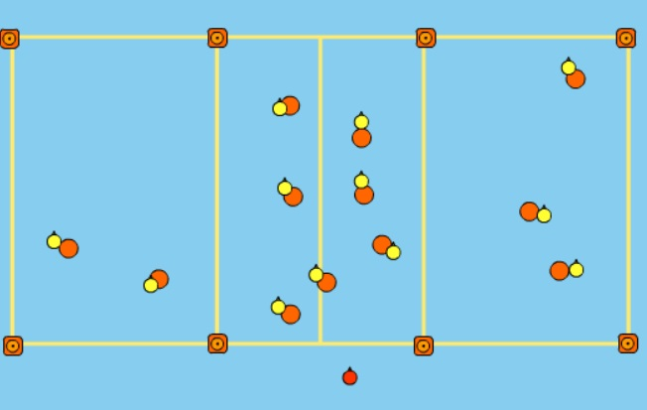  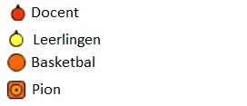
Regels |  | Differentiaties
- De leerlingen moeten de ballen van de andere leerlingen uit het vak tikken/slaan.  - Als je iemands bal uit het vak slaat moet je een vak naar rechts opschuiven.  - Als jouw bal wordt weggeslagen moet je een vak naar links opschuiven.  - Als jouw bal wordt weggeslagen en je staat al in het linker vak dan blijf je daar staan.  - Als je in het rechter vak een bal uit het vak slaat/tikt scoor je een punt.  - Als jouw bal in het rechter vak wordt weg geslagen/getikt verlies je al je punten.  - Als de docent het eindsignaal geeft is degene met de meest punten king of the court en heeft hij/zij gewonnen. |  | Makkelijker  - Veld groter maken.  Moeilijker  - Veld kleiner maken.
Doelen |  | Veiligheid
Motorische doelstelling:  Aan het einde van het spel is 50% van de leerlingen minstens 1x in het rechter vak geweest.  Sociale doelstelling:  Aan het einde van het spel hebben de leerlingen fair play getoond. Ze hebben ervoor gezorgd dat iedereen zonder blessures de gymles doorkomt en goed zijn omgegaan met winst en verlies.  Cognitieve doelstelling:  Aan het einde van het spel snapt 90% van de leerlingen dat je de beste kans hebt om in het vak te blijven als je de bal afschermt met je lichaam. |  | - Benoem dat de betekenis van een bal afschermen is dat je tussen je tegenstander en de bal blijft met je lichaam. Het is dus niet je tegenstander wegduwen.
Beweegproblemen met aanwijzingen |  | Materialen
BP:  Het spel loopt niet omdat iedereen heel dicht op elkaar staat.  AW:  Maak het veld groter. |  | - 8 pionnen.  - Per leerling 1 basketbal, bijvoorbeeld 10 leerlingen is 10 basketballen.

